Schermopties instellen in Biodanza.be

Je hoeft dit maar eenmalig te doen. Ga in het menu links naar Calendarize it en klik op Add new event:
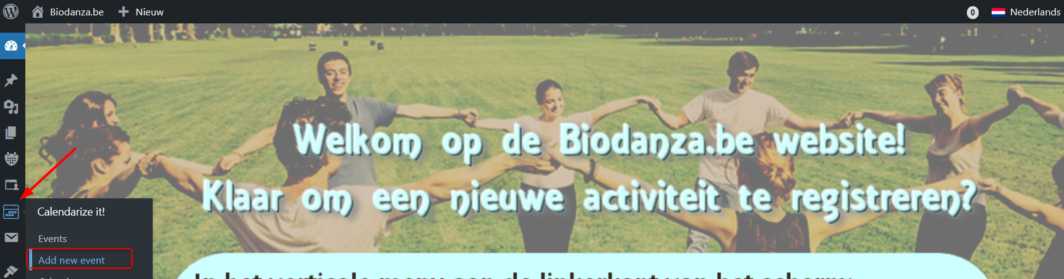

Klik rechtsboven op ‘Schermopties’:

Vink volgende instellingen aan en zet vooral ook de andere vinkjes uit:
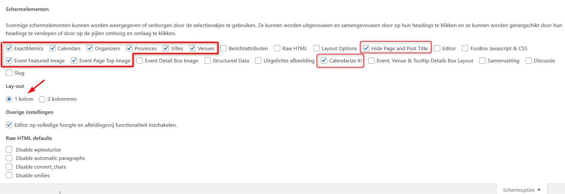

Klik terug op ‘Schermopties’ om dit scherm weer te sluiten. Je hoeft niets op te slaan. Je kan nu beginnen met een activiteit aan te maken.

